在运行实验2的时候，同学们可能会遇到某些问题，现提供可能的解决办法。

1. 问题：IP is locked；
   1. 原因：此问题可由低版本打开高版本vivado引发；
   2. 解决办法：较简单，检索关键字“IP is locked vivado”，参考网页回答即可。
2. TCL窗口输出仅有“begin；end pass”
   1. 原因：由于在upgrade IP 核后，axi ram ip核没有初始化；
   2. 解决办法：重新导入初始化文件。初始化文件位置：./soft/cache_lab/obj/shell1/axi_ram.coe。
   3. 解释：在计组实验中，我们采用的哈弗结构，是指令数据分离；所以会有inst_ram跟data_ram；在我们提供的工程中，采用的是冯诺依曼体系结构，CPU通过axi总线协议跟存储器交换数据，所以只有一个axi ram（内部由数据段跟代码段）。了解即可，不影响实验进行。
3. TCL读取文件失败。
   1. 现象：  
      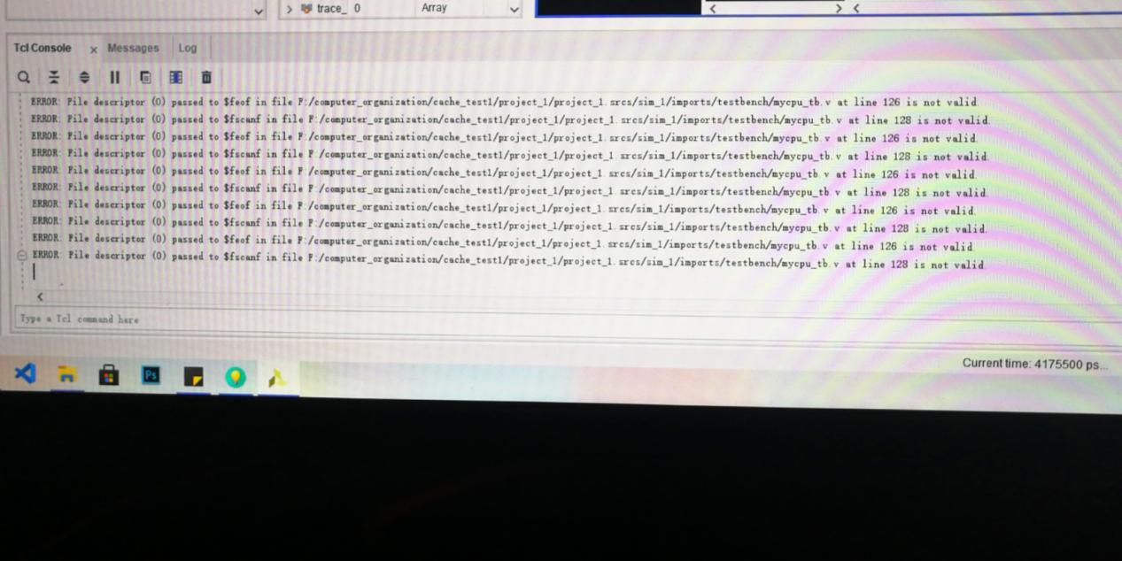
   2. 原因：trace文件路径问题；
   3. 解决办法：在mycpu_tb.v中将相对路径替换为trace文件的绝对路径。Trace文件位置：./traces/cache_lab_trace.txt。  
      Mycpu_tb.v位置：./soc_axi_lite_loongson/testbench/mycout_tb.v

